**Römische Mosaike herstellen – Projekt am ______________ Latein 7**

**Mittwoch, ________, 6. Std** Fliesen zertrümmern (unterer Pausenhof),   
 Material sichten

**Donnerstag, 1. – 5. Std** (ggf. 6. Std) Durchführung des Projekts – unterer Pausenhof, Kehrmaterial

**Bitte folgende Materialien mitbringen:**

* Kleider, die schmutzig werden dürfen / können

* feste und stabile Schuhe für diejenigen, die die Fliesen zerkleinern / zertrümmern

* Handschuhe, damit kleine Splitter nicht in die Haut gelangen

* ggf. dünnes Langarm-T-Shirt

* Kopfbedeckung gegen die Sonne

* stabiler Plastikbeutel für Fliesenteilchen

* Corona-Maske gegen den Staub

* Spatel zum Verteilen des Fliesenklebers und Fugenweiß‘

* Wassereimer

* Schwammtücher

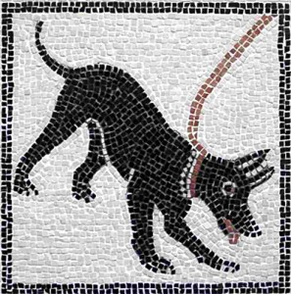* ausreichend Getränke

* Geduld und Einfallsreichtum........

*Was habe ich vergessen????*

*Bildquelle: https://www.forumtraiani.de/cave-canem-pompeji/*